Quelques résultats sur la base avant simulation (3/3/2013)

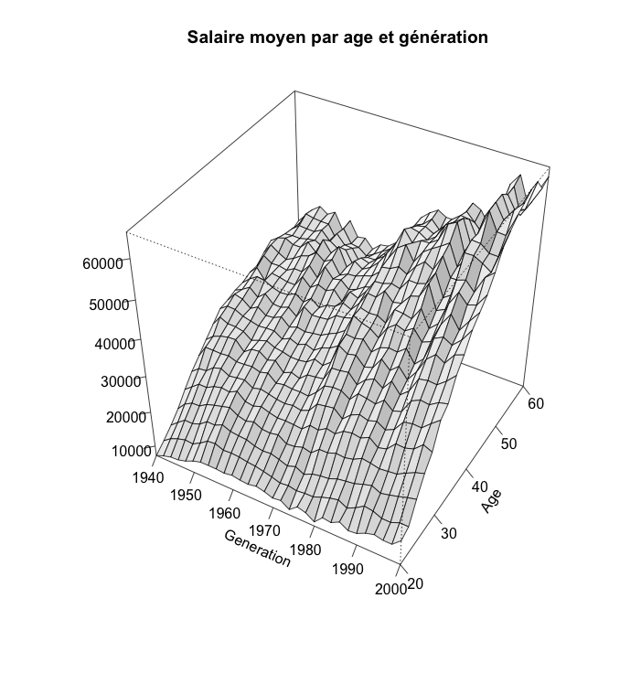Il semble y avoir un affaissement assez marqué des salaires de fin de carrière pour les générations 60-70 qui pourrait contribuer à baisser les retraites moyennes de la période 2030-2040.

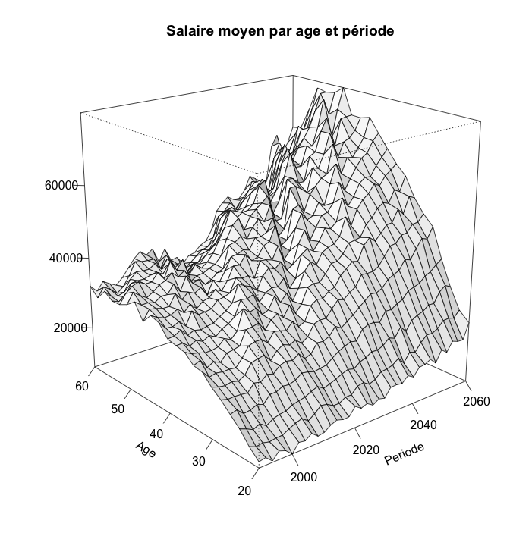Même message : sur les années 2010-2020, la crise semble surtout pénaliser les fins de carrière. On a même l’impression que le profil par âge devient temporairement un profil en cloche.

Deux vues des taux d’emploi par génération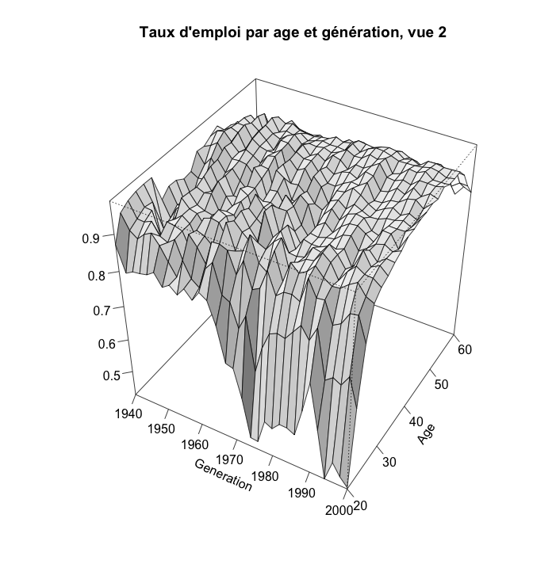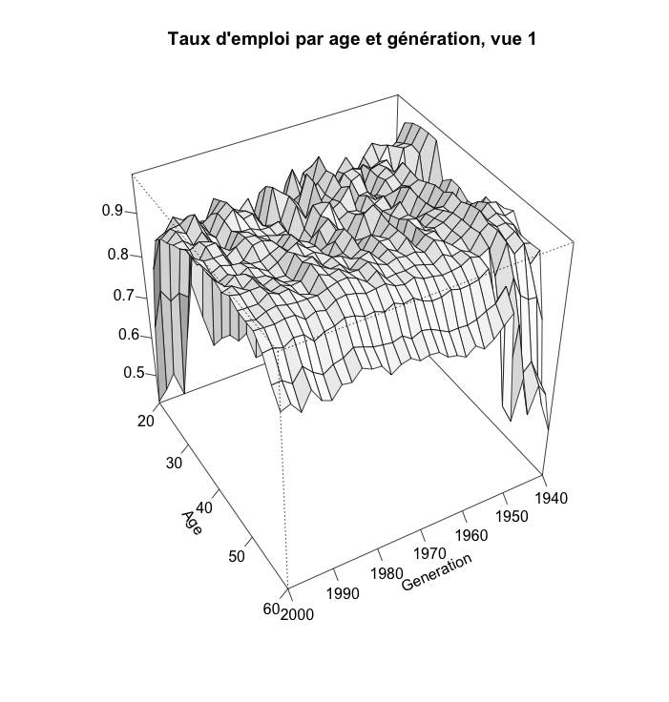 faisant ressortir les cas des seniors et de jeunes. Le point le plus frappant est la faiblesse des taux d’emploi à 60 ans des générations 1940 à 1950 et la forte remontée qui suit, qui ne peut pas s’expliquer par la réforme des retraites puisqu’il s’agit des trajectoires potentielles avant liquidation. A noter que ce mouvement pourrait contribuer à expliquer le mouvement des salaires des séniors sur la période, si effets de sélection.

M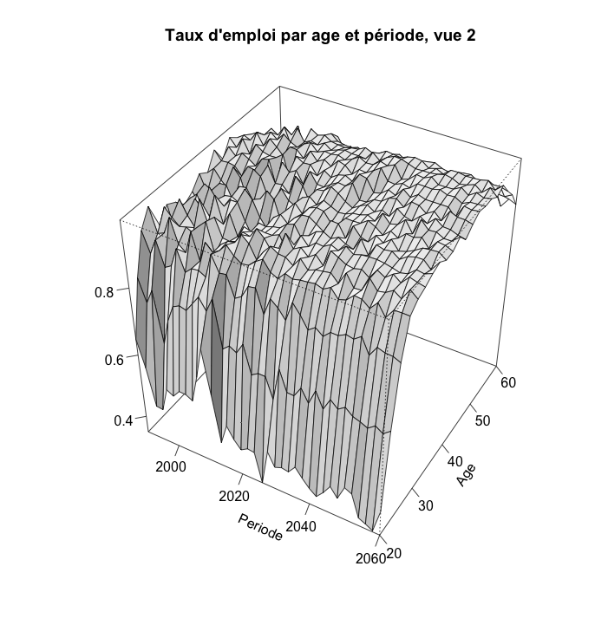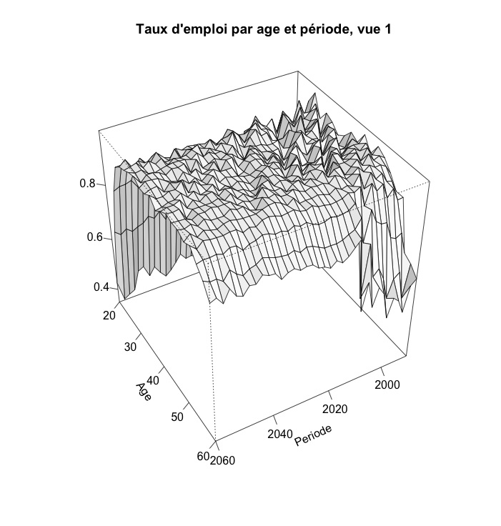êmes messages par période : le taux d’emploi à 60 ans est bas jusqu’en 2010 puis remonte brutalement

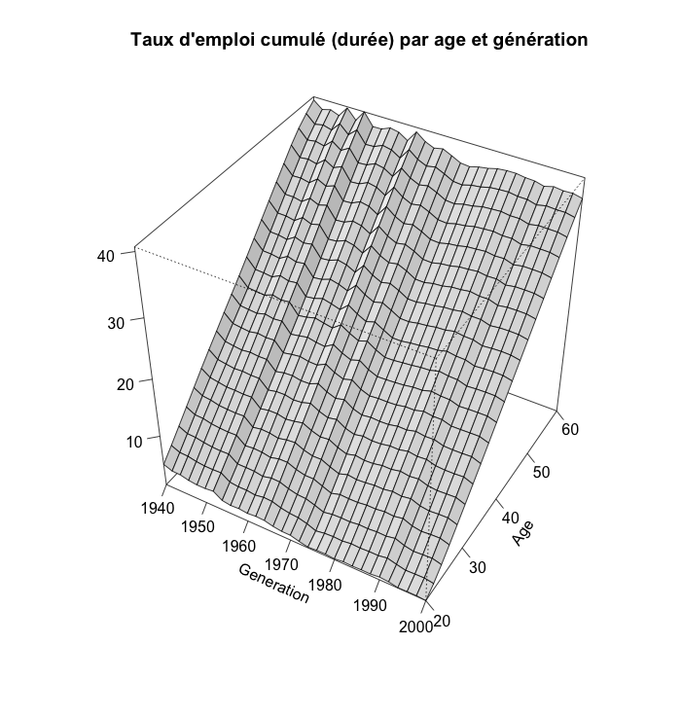

Pour autant, pas de décrochement particulier du taux d’emploi cumulé à 60 ans sur les générations 40 à 50. La baisse tendancielle sur l’ensemble des générations 40 à 70 est surtout portée par les baisse de la durée travaillée avant 20 ans.

Annexe : code source du programme d’analyse des carrières

t0 <- Sys.time()

#### Chargement des programmes source ####

# Déclaration du chemin pour les fichiers sources

cheminsource <- "/Users/didier/Desktop/PENSIPP 0.0/"

source( (paste0(cheminsource,"Modele/Outils/OutilsRetraite/OutilsMS.R" )) )

source( (paste0(cheminsource,"Modele/Outils/OutilsRetraite/OutilsPensIPP.R" )) )

source( (paste0(cheminsource,"Modele/Outils/OutilsRetraite/OutilsLeg.R" )) )

source( (paste0(cheminsource,"Modele/Outils/OutilsRetraite/OutilsRetr.R" )) )

source( (paste0(cheminsource,"Modele/Outils/OutilsRetraite/OutilsCN.R" )) )

source( (paste0(cheminsource,"Modele/Outils/OutilsRetraite/DefVarRetr_Destinie.R")) )

load ( (paste0(cheminsource,"Modele/Outils/OutilsBio/BiosDestinie.RData" )) )

setwd ( (paste0(cheminsource,"Simulations/CN" )) )

salmoy_g <- matrix(nrow=110,ncol=60)

salmoy_t <- matrix(nrow=160,ncol=60)

emploi_g <- matrix(nrow=110,ncol=60)

emploi_t <- matrix(nrow=160,ncol=60)

duree_g <- matrix(0,nrow=110,ncol=60)

for (g in 20:100)

{

for (a in 15:60)

{

t <- g+a

salmoy_g[g,a] <- mean(salaire[anaiss==g & salaire[,t]>0,t])/Prix[t]

emploi_g[g,a] <- sum (statut[anaiss==g & is.element(statut[,t],codes_act),t])/

sum (statut[anaiss==g & statut[,t]>0 ,t])

duree_g[g,a] <- duree_g[g,a-1]+emploi_g[g,a]

}

}

for (t in 90:160)

{

for (a in 20:60)

{

g <- t-a

salmoy_t[t,a] <- mean(salaire[anaiss==g & salaire[,t]>0,t])/Prix[t]

emploi_t[t,a] <- sum (statut[anaiss==g & is.element(statut[,t],codes_act),t])/

sum (statut[anaiss==g & statut[,t]>0 ,t])

}

}

pas <- 2

persp(seq(1940,2000,pas),seq(20,60,pas),salmoy_g[seq(40,100,pas),seq(20,60,pas)],

ticktype="detailed",theta=30 ,phi=40,r=3,d=3,shade=.1,

main="Salaire moyen par age et génération",xlab="Generation",ylab="Age",zlab="")

persp(seq(1990,2060,pas),seq(20,60,pas),salmoy_t[seq(90,160,pas),seq(20,60,pas)],

ticktype="detailed",theta=-40 ,phi=20,r=3,d=3,shade=.1,

main="Salaire moyen par age et période",xlab="Periode" ,ylab="Age",zlab="")

persp(seq(1940,2000,pas),seq(20,60,pas),emploi_g[seq(40,100,pas),seq(20,60,pas)],

ticktype="detailed",theta=150,phi=40,r=3,d=3,shade=.1,

main="Taux d'emploi par age et génération, vue 1",xlab="Generation",ylab="Age",zlab="")

persp(seq(1940,2000,pas),seq(20,60,pas),emploi_g[seq(40,100,pas),seq(20,60,pas)],

ticktype="detailed",theta=30 ,phi=40,r=3,d=3,shade=.1,

main="Taux d'emploi par age et génération, vue 2",xlab="Generation",ylab="Age",zlab="")

persp(seq(1990,2060,pas),seq(20,60,pas),emploi_t[seq(90,160,pas),seq(20,60,pas)],

ticktype="detailed",theta=150 ,phi=40,r=3,d=3,shade=.1,

main="Taux d'emploi par age et période, vue 1",xlab="Periode" ,ylab="Age",zlab="")

persp(seq(1990,2060,pas),seq(20,60,pas),emploi_t[seq(90,160,pas),seq(20,60,pas)],

ticktype="detailed",theta=30 ,phi=40,r=3,d=3,shade=.1,

main="Taux d'emploi par age et période, vue 2",xlab="Periode" ,ylab="Age",zlab="")

persp(seq(1940,2000,pas),seq(20,60,pas),duree_g[seq(40,100,pas) ,seq(20,60,pas)],

ticktype="detailed",theta=30 ,phi=40,r=3,d=3,shade=.1,

main="Taux d'emploi cumulé (durée) par age et génération",

xlab="Generation",ylab="Age",zlab="")